Carga LIS – T-CODE: SBIW

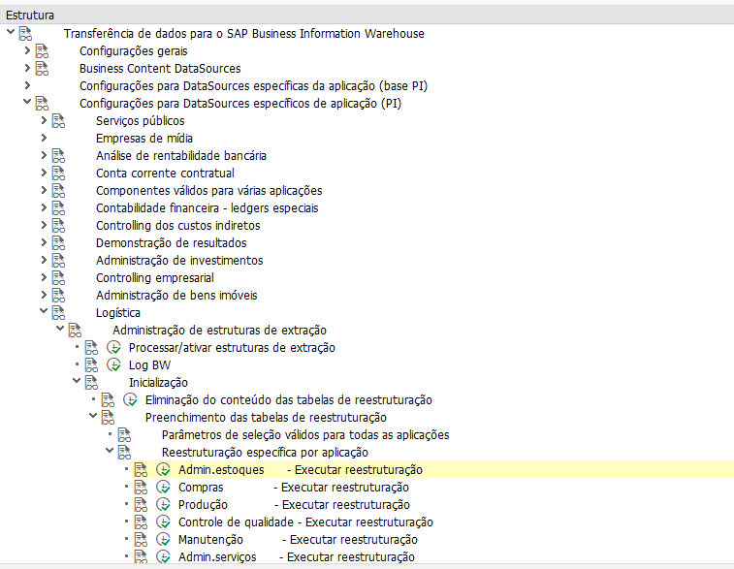

LBWE – Controle Delta

LBWQ

SMQ1

LBWG – Elimina dados Full

SM66 – Checar execução

LBWE – Configurar job do datasource no ECC

SMQ1 – Conferir dados da carga delta no ECC

Infopackage do BW se for a primeira carga deve-se colocar como inicialização delta, e depois deixar como Delta, para levar os dados para PSA, o Job criado na LBWE no ECC vai definir a estrutura de delta para carga no BW